通联云账户
商户业务平台接入示例说明

版本号 | 版本日期 | 修改内容 | 修订者 | 备注
1. 0 | 20170220 | 新建业务平台示例说明 | 高明伟 李好洁 | 该版本适用于云账户电商平台

- 目录
各业务流程接入说明 3
1 用户注册(创建会员、绑定手机号) 3
1.1 创建会员 3
1.2 绑定手机 3
1.3 开发接口 5
2 个人用户、企业用户身份认证 5
2.1 个人实名认证 5
2.2 企业用户身份认证 5
2.3 开发接口 6
3 绑定银行卡(4要素) 6
3.1 绑定银行卡 7
3.2 解绑银行卡 8
3.3 查询绑定银行卡 8
3.4 开发接口 8
4 充值 9
4.1 快捷支付 9
4.2 个人网银 10
4.3 企业网银 12
4.4 微信APP 12
4.5 微信扫码付、支付宝扫码付 12
5 消费 12
5.1 余额支付 13
5.2 快捷支付 13
5.3 网银支付 15
5.4 微信APP 17
5.5 订单POS支付 17
5.6 微信扫码、支付宝扫码 17
5.7 余额+快捷支付 17
5.8 余额+网银支付 18
5.9 余额+其他 19
6 提现 19
7 退款 20
8 营销支持 21
8.1 代金券 21

各业务流程接入说明

用户注册(创建会员、绑定手机号)
用户在平台注册时，平台调用云账户【创建会员】接口上送注册信息，注册成功后，该用户将在云账户获取唯一标识。用户注册时，云账户提供创建会员、绑定手机号功能接口。

创建会员
平台先生成用户记录，后调用创建会员接口（bizUserId=平台用户唯一标识），共调用1个接口。业务流程如下：
- 平台处理用户注册信息，生成用户记录；
- 平台调用“创建会员”接口，请求参数“bizUserId”赋值为平台用户唯一标识；
- 云账户处理请求，返回响应结果到平台。
  - 返回“status”为“OK”到平台，则创建会员成功
  - 如果“message”为“该会员已存在”，表示重复创建会员，平台可调用“获取会员信息”接口查询会员是否已经绑定手机（isPhoneChecked参数）：
- 如果已绑定手机，平台应中止注册流程；
- 如果未绑定手机，进入下一步；
- 本接口确定该注册用户属性（个人用户、企业用户）；
- 平台调用其它接口进行业务处理均使用“bizUserId=平台用户唯一标识”作为请求参数来标识用户身份。

绑定手机
平台先调用创建会员接口（bizUserId=用户手机号码），生成平台用户记录后，本流程共调用2个接口（不含可选接口）。
本接口可组合3.1.1创建会员接口进行调用，前端实现手机注册入网。
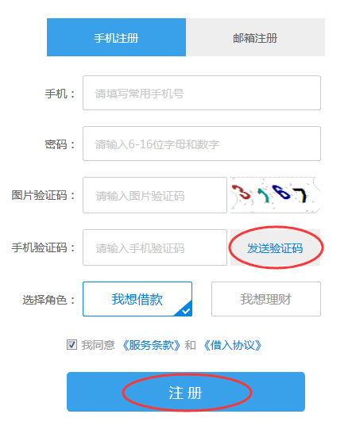
- 平台校验用户输入的手机号码格式，以及是否已绑定手机；
- 当用户点击获取验证码时，平台调用“发送短信验证码”接口，请求参数“verificationCodeType”赋值为“9”（绑定手机）；
- 云账户处理请求，返回“status”为“OK”到平台，成功向用户发送短信；
- 用户回填短信验证码，填写剩余信息，点击【注册】或【绑定手机】按钮；
- 平台校验全部注册信息，并调用“绑定手机”接口；
- 云账户处理请求，返回响应结果到平台：
  - 如果“status”为“OK”，则短信验证成功，且绑定手机成功。进入下一步；
  - 如果“message”为“验证码错误”，表示会员回填验证码不正确。重新进行第2步；
- 平台处理用户注册信息，生成用户记录。

开发接口
- 创建会员接口（createMember）
- 发送短信验证码接口（sendVerificationCode）
- 绑定手机接口（bindPhone）
- 获取会员信息接口（getMemberInfo）

个人用户、企业用户身份认证

个人实名认证
个人用户绑定银行卡前，需要进行两要素实名认证。
两要素实名认证是指通过姓名、身份证号码进行实名认证，仅适用于个人会员。
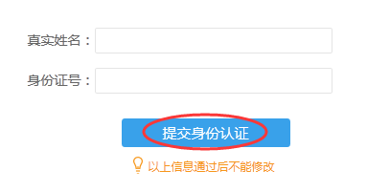
- 平台校验用户输入的认证信息格式（包括数值格式、身份证号位数等），并调用“个人实名认证”接口，“identityNo”参数值要加密上送；
- 云账户处理请求，返回“status”为“OK”到平台，则实名认证成功；
- 证件类型“identityType”目前只支持身份证，如用户仅能提供台胞证等证件类型，请联系云账户运营人员线下处理。

企业用户身份认证
企业用户采用接口上送+人工审核的方式进行入网身份认证。
- 平台获取企业会员资料后，通过FTP上传（测试环境无需上传，生产环境FTP信息请联系云账户业务人员申请）。
- 上传成功后，调用设置企业信息接口“setCompanyInfo”，其中“legalIds”（法人证件号码）”accountNo”（企业对公账户）参数值要加密上送。企业对公户支持银行范围参见接口文档6.23支付行号银行范围。
- 工作人员T+1日内完成审核。
- 企业会员必须审核成功，并且绑定手机后，才能进行订单操作。

开发接口
- 个人实名认证接口（setRealName）
- 设置企业信息接口
- 企业信息审核结果通知

绑定银行卡(4要素)
用户直接在商户平台填写绑卡的基本信息，完成绑定银行卡的操作。
- 绑卡成功的必要条件：
- 必须已通过实名认证
- 银行对预留手机号、证件号、卡号、姓名等要素验证成功
- 绑卡的基本信息：
- 持卡人姓名
- 持卡人证件类型（目前仅支持身份证号）
- 持卡人证件号码
- 银行卡卡号
- 银行预留手机号
- 短信验证码

绑定银行卡
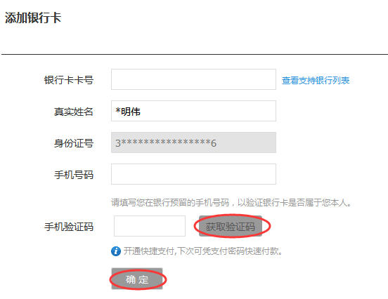
- 用户在平台页面输入银行卡卡号；
- 平台调用“getBankCardBin“（查询卡BIN）接口，获取卡类型、发卡行信息等要素并反馈到页面；
- 用户在平台页面输入其它绑卡信息，并点击获取验证码（点击获取验证码之前必须已填写完整的绑卡信息）；
- 平台校验用户输入的绑卡信息格式，并调用“请求绑定银行卡”接口，请求参数“name”、“identityNo”必须与个人实名信息一致,“cardNo”、“identityNo”参数值要加密；
- 云账户处理请求并发送银行，银行向预留手机号自动发送短信验证码，同步返回“status”为“OK”、“tranceNum（流水号）”、“transDate（申请时间）”等信息给商户系统；
- 用户回填短信验证码，并点击提交按钮确认绑卡；
- 平台调用“确认绑定银行卡”接口，请求参数“verificationCode”赋值为用户回填的短信验证码；
- 云账户处理请求，并返回“status”为“OK”到平台，用户绑卡成功；

解绑银行卡
- 用户在平台页面选择银行卡，并点击确认解绑；
- 平台调用“解绑银行卡”接口，”cardNo“参数值要加密；
- 云账户处理请求，返回“status”为“OK”到平台，则解绑银行卡成功；

查询绑定银行卡
商户业务平台可以通过“查询绑定银行卡”接口查询用户绑定的银行卡信息，支持查询用户绑定的单张银行卡，或全部银行卡。详见接口说明文档。建议平台自建绑卡相关数据表并存储相关数据（银行卡号、预留手机号等用户隐私信息应加密存储），减少查询绑卡信息的接口交互次数。

开发接口
- 请求绑定银行卡接口（applyBindBankCard）
- 确认绑定银行卡接口（bindBankCard）
- 解绑绑定银行卡接口（unbindBankCard）
- 查询绑定银行卡接口（queryBankCard）
- 查询卡BIN接口（getBankCardBin）

充值

快捷支付
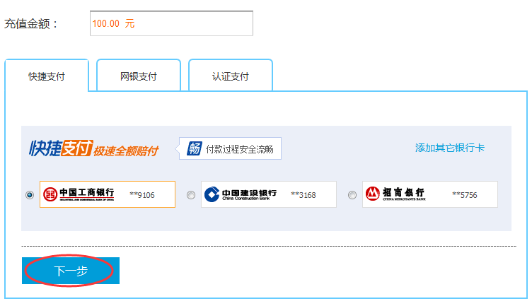
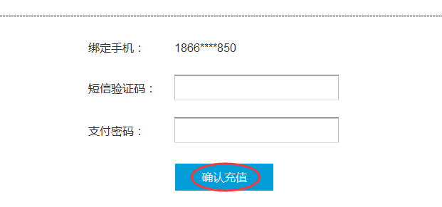
- 用户在平台页面填写充值金额并选择已绑定的银行卡，进入下一步；
- 平台调用“充值申请”接口，请求参数“payMethod”选择“QUICKPAY”：
  - “payMethod.amount（支付金额）”必须与“amount（订单金额）”相等；
- 云账户处理请求，向充值银行卡的银行预留手机号码发送短信验证码，并返回“status”为“OK”、“tradeNo（交易编号）”等信息到平台；
- 用户在平台页面回填短信验证码，及其余支付信息，点击确认充值；
- 平台调用“支付确认（后台支付）”接口：
  - 参数“verificationCode”赋值为用户回填的短信验证码；
  - 参数“bizOrderNo（商户订单编号）”要与充值申请时上送的“bizOrderNo（商户订单编号）”相等；
  - 参数“tradeNo”必须为充值请求云账户给商户系统响应返回的“tradeNo”值。
- 银行验证短信验证码无误后处理请求，并返回“status”为“OK”到平台，表示用户充值成功；
说明：平台调用支付确认接口，云账户还会将支付结果异步通知到充值请求时上送的“backUrl（后台通知地址）”。如果平台因页面提前关闭等原因导致未收到支付确认响应，可以通过后台通知结果进行业务处理。

个人网银
商户业务平台可自建收银台页面，通联支付B2C网关支持银行LOGO及支付限额等信息由通联提供，详见《bank_logo.rar》、《通联网关支付(含B2C,B2B,WAP,认证支付)支持银行及限额.zip》。
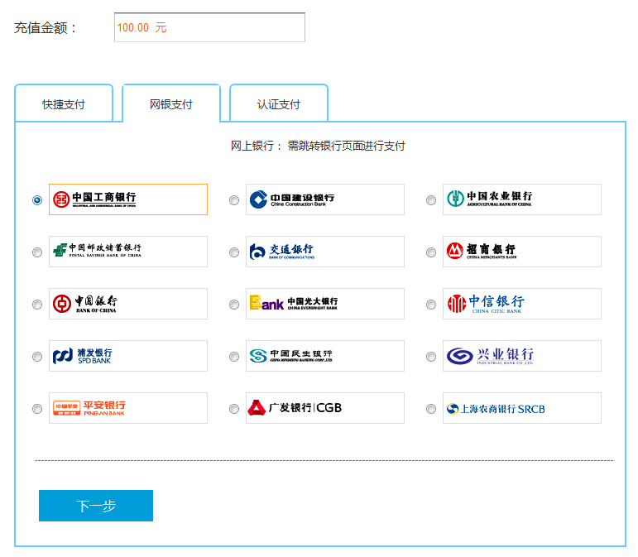
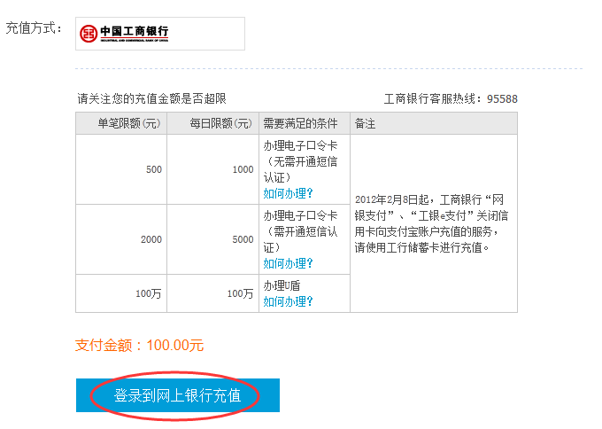
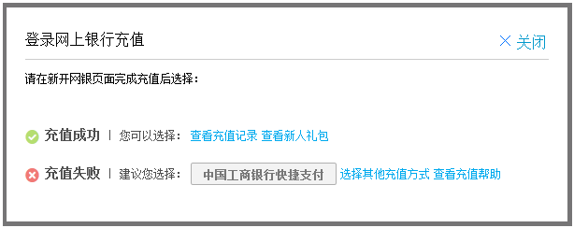
- 用户在平台页面填写充值金额并选择银行，进入下一步；
- 平台调用“充值申请”接口，请求参数“payMethod”选择“GATEWAY”：
a) “payMethod.amount（支付金额）”必须与“amount（订单金额）”相等；
  - “payMethod.payType”赋值为“1（个人网银-借记卡）”；
  - “payMethod.bankCode”为用户选择的银行的机构代码；
- 云账户处理请求，返回“status”为“OK”等信息到平台；
- 平台页面显示支付确认信息，用户确认登录到网银付款；
- 平台以blank方式打开新页面”确认支付（前台+短信验证码确认）“页面（URL见接口文档），并上送相关参数，原来的平台页面等待用户完成前台支付。
  - 请求参数”bizOrderNo（商户订单编号）“要与充值申请时上送的“bizOrderNo（商户订单编号）”相等。
- “支付确认（前台支付）”页面跳转到相应银行的银行网银支付页面，用户在页面上进行网银支付。
- 用户在银行网银支付页面支付成功后，页面会提示支付成功信息，并自动跳转到充值请求时上送的”frontUrl（前台通知地址）“。
说明：用户在网银页面支付成功后，云账户还会将支付结果异步通知到充值请求时上送的“backUrl（后台通知地址）”。如果平台因页面提前关闭等原因导致未收到支付确认响应，可以通过后台通知结果进行业务处理。

企业网银
流程同个人网银。
企业网银调用前，请提示用户，如银行端有颁发U盾等设备，先插入U盾后再进行支付操作。

微信APP
待补充。

微信扫码付、支付宝扫码付

消费
平台通过消费接口将用户资金付给商户。
使用不同支付方式的区别：
- 余额支付云账户验证用户绑定手机短信验证码或者支付密码；
- 快捷支付云账户验证用户银行卡预留手机短信验证码；
- 网银支付云账户不验证用户手机。

余额支付

- 用户在商户系统平台选择商品，并进入订单确认页面；
- 用户选择使用“账户余额支付”,输入平台交易密码（非必须）并点击提交订单；
- 平台调用“消费申请”接口：
  - 请求参数“payerId”为买方用户标识，支持个人会员、企业会员；
  - 请求参数“amount”为订单总金额；
  - 请求参数“recieverId”为卖方用户标识，即商户的bizUserId，支持个人会员、企业会员、平台自身。如果是平台自身，参数值为：#yunBizUserId_B2C#；
  - “validateType”可选择短信验证码或密码验证方式，默认短信验证码。
- 平台调用“支付确认（后台+短信验证码）”/”支付确认（密码验证版）”接口，以短信验证码为例：
  - 参数“bizuserId”为买方用户标识，同申请时“payerId”；
  - 参数“verificationCode”赋值为用户回填的短信验证码；
  - 参数“bizOrderNo（商户订单编号）”要与消费申请时上送的“bizOrderNo（商户订单编号）”相等；
- 云账户验证短信验证码无误后处理请求，并返回“status”为“OK”到平台，表示用户支付成功；
- 平台进行账务变动、订单状态更新、通知平台上商户发货等业务逻辑处理。

快捷支付
调用快捷支付必要条件：
- 会员用户必须通过实名认证、绑定手机号；
- 必须完成绑定银行卡（4要素）；
- 用户在商户系统平台选择商品，并进入订单确认页面；
- 用户选择使用“快捷支付”, 输入平台交易密码（非必须）并提交订单；
- 平台调用“消费申请”接口：
  - 请求参数“payerId”为买方用户标识，支持个人会员、企业会员；
  - 请求参数“amount”为订单总金额；
  - 请求参数“recieverId”为卖方用户标识，即商户的bizUserId，支持个人会员、企业会员、平台自身。如果是平台自身，参数值为：#yunBizUserId_B2C#；
  - “validateType”可选择短信验证码或密码验证方式，默认短信验证码。
  - “bankCardNo”需加密上送，“payMethod.amount（支付金额）”必须与“amount（订单金额）”相等
- 平台调用“支付确认（后台+短信验证码）”/”支付确认（密码验证版）”接口，以短信验证码为例：
  - 参数“bizuserId”为买方用户标识，同申请时“payerId”；
  - 参数“verificationCode”赋值为用户回填的短信验证码；
  - 参数“bizOrderNo（商户订单编号）”要与消费申请时上送的“bizOrderNo（商户订单编号）”相等；
- 云账户验证短信验证码无误后处理请求，并返回“status”为“OK”到平台，表示用户支付成功；
- 平台进行账务变动、订单状态更新、通知平台上商户发货等业务逻辑处理。
说明：平台调用支付确认接口，云账户还会将支付结果异步通知到代收请求时上送的“backUrl（后台通知地址）”。如果平台因页面提前关闭等原因导致未收到支付确认响应，可以通过后台通知结果进行业务处理。

网银支付

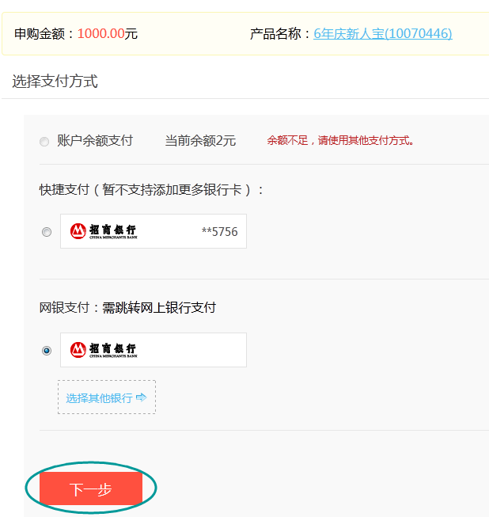

调用网银支付必要条件：
- 会员用户必须通过实名认证、绑定手机号；
商户业务平台可自建收银台页面，通联支付B2C网关支持银行LOGO及支付限额等信息由通联提供，详见《bank_logo.rar》、《通联网关支付(含B2C,B2B,WAP,认证支付)支持银行及限额.zip》。
- 用户在商户系统平台选择商品，并进入订单确认页面；
- 用户选择使用“网银支付”,并选择相应银行，提交订单；
- 平台调用“消费申请”接口：
  - 请求参数“payerId”为买方用户标识，支持个人会员、企业会员；
  - 请求参数“amount”为订单总金额；
  - 请求参数“recieverId”为卖方用户标识，即商户的bizUserId，支持个人会员、企业会员、平台自身。如果是平台自身，参数值为：#yunBizUserId_B2C#；
  - “payMethod.bankCardNo”需加密上送，“payMethod.amount（支付金额）”必须与“amount（订单金额）”相等
- 平台以blank方式打开新页面”确认支付（前台+短信验证码确认）“页面（URL见接口文档），并上送相关参数，原来的平台页面等待用户完成前台支付。
- 云账户验证短信验证码无误后处理请求，并返回“status”为“OK”到平台，表示用户支付成功；
- 平台进行账务变动、订单状态更新、通知平台上商户发货等业务逻辑处理。
说明：平台调用支付确认接口，云账户还会将支付结果异步通知到代收请求时上送的“backUrl（后台通知地址）”。如果平台因页面提前关闭等原因导致未收到支付确认响应，可以通过后台通知结果进行业务处理。

微信APP

订单POS支付

微信扫码、支付宝扫码

余额+快捷支付
调用接口及交互流程与单一支付方式基本相同，平台须调用“消费申请”、“支付确认（后台+短信验证码）”接口。调用“消费申请”时支付方式同时使用“ACCOUNT”和“QUICKPAY”。
- 云账户处理消费请求时，向用户支付银行卡预留手机号码发送短信验证码，并返回“status”、“tradeNo”等信息到平台。
- 云账户处理支付确认时，先处理银行渠道交易，后处理虚拟账户交易，并将组合支付作为一个事务进行处理。云账户支付处理流程：校验短信验证码—>冻结账户余额—>处理快捷支付—>快捷支付成功—>解冻账户余额—>扣减账户余额。
说明：平台调用支付确认接口，云账户还会将支付结果异步通知到代收请求时上送的“backUrl（后台通知地址）”。如果平台因页面提前关闭等原因导致未收到支付确认响应，可以通过后台通知结果进行业务处理。

余额+网银支付
调用接口及交互流程与单一支付方式基本相同，平台须调用“消费申请”、“支付确认（前台+短信验证码确认）”接口。调用“消费申请”时支付方式同时使用“ACCOUNT”和“GATEWAY”。
- 云账户处理消费请求时，向用户绑定手机号码发送短信验证码，并返回“status”等信息到平台。
- 云账户处理支付确认时，先处理银行渠道交易，后处理虚拟账户交易，并将组合支付作为一个事务进行处理。云账户支付处理流程：校验短信验证码—>冻结账户余额—>跳转到网银页面完成支付—>网银支付成功—>解冻账户余额—>扣减账户余额。
- 平台在使用余额+网银支付时应在用户跳转网银之前完成支付密码等支付要素的校验。
- 参数“payMethod”示例：
{
"ACCOUNT":
[
{
"accountSetNo":"1",
"amount":"50"
}
],
"GATEWAY": （QUICKPAY和GATEWAY不能同时出现）
{
"bankCode":"000000",
"payType":"1",
"amount":"600"
}
}

余额+其他

提现
用户通过提现功能，将资金提现到绑定的银行卡中。
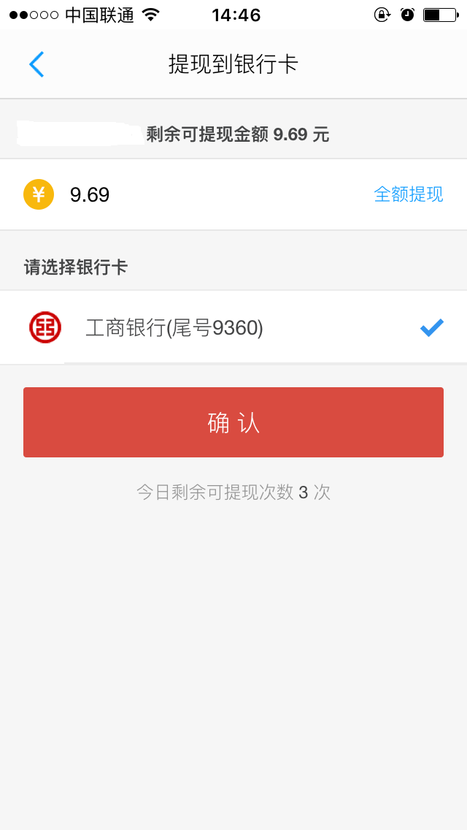
- 用户在平台页面填写提现金额并选择已绑定的银行卡，进入下一步；
- 平台调用“提现申请”接口，提现需要上送绑定的银行卡号，RSA加密。
- 云账户处理请求，向提现银行卡的预留手机号码发送短信验证码，并返回“status”为“OK”、“tradeNo（交易编号）”等信息到平台；
- 用户在平台页面回填短信验证码，及其余支付信息，点击确认提现；
- 平台调用“支付确认（后台+短信验证码）”接口：
  - “verificationCode”赋值为用户回填的短信验证码；
  - “bizOrderNo（商户订单编号）”要与提现申请时上送的“bizOrderNo（商户订单编号）”相等；
- 云账户处理请求，并返回“status”为“OK”到平台，表示用户提现成功；
说明：平台调用支付确认接口，云账户还会将支付结果异步通知到提现请求时上送的“backUrl（后台通知地址）”。如果平台因页面提前关闭等原因导致未收到支付确认响应，可以通过后台通知结果进行业务处理。

退款
说明：退款仅支持消费、托管代收订单，充值、托管代付订单不支持退款。
发起消费退款时，请确保退款账户（原订单收款账户）中有足够的可用余额。退款金额原路返回（POS支付、实名付仅支持退款到用户账户余额），根据原订单支付方式及支付金额退回到银行账户或账户余额。
原订单支付方式包含代金券的，代金券金额退回至平台营销账户。
原订单有分账的也支持退款，但需要原订单收款方承担分账资金。
原订单支付收取了手续费的，支持手续费全额退款、部分金额退款、不退款，通过feeAmount参数定义。
支持全额退款、部分金额退款，但退款金额不得超过原订单金额。
原订单使用组合支付的，先做渠道退款，再做余额退款。
1.调用退款接口，“oriBizOrderNo“为需要退款的原交易订单号；
2.平台如允许该笔退款退还平台收取的手续费，通过“feeAmount“手续费退款金额上送，该金额目标扣款账户为平台对公基本户。
待补充

营销支持
云账户平台支持多种营销手段：
营销活动类型 | 活动说明
代金券 | 支持作为本金使用，本金可以提现

代金券
代金券是商家的一种优惠活动，代金券可以在购物或者投资标的过程中抵扣同样等值的现金使用。在电商类业务中，使用代金券部分也计入本金，比如购买10000元商品，使用代金券100元，实际支付9900元，结算给商户的虚拟资金也是10000元。
实际代金券由电商业务平台管理并发放，云账户支持代金券支付直接抵扣现金。
- 平台须在云账户的专用营销账户中充值，充值金额大于等于本次代金券活动发放金额。
- 用户消费时平台调用云账户消费申请接口，支付方式选择代金券+其他支付方式。消费申请具体流程参见上述流程。

